ФГБОУ ВО «БГПУ» им. М. Акмуллы

Центр развития одаренности школьников

**ЗАДАНИЯ**

**по МАТЕМАТИКЕ**

**для учащихся 6 класса**

**Задача № 1.**



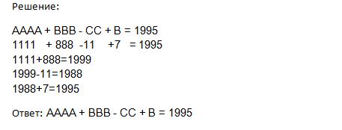

**Задача № 2.**

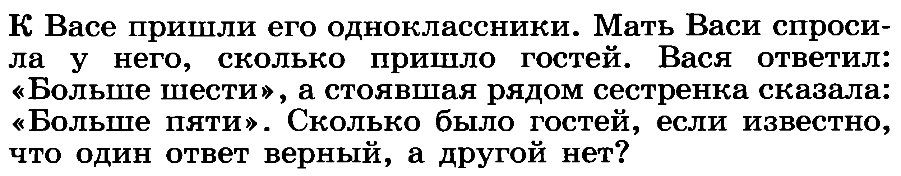

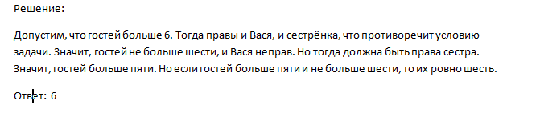

**Задача № 3.**

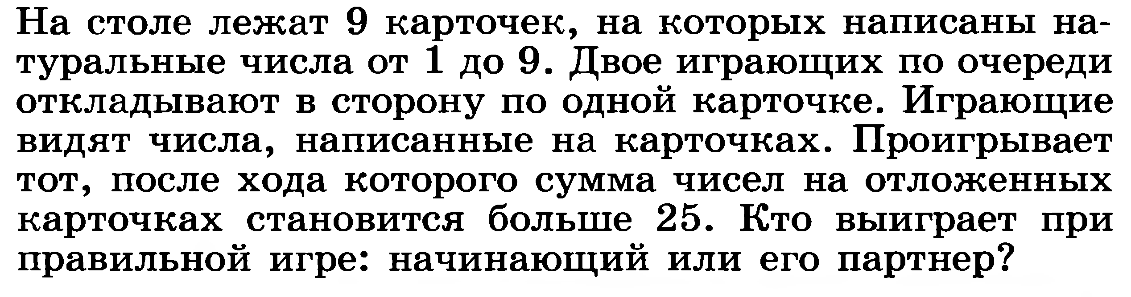

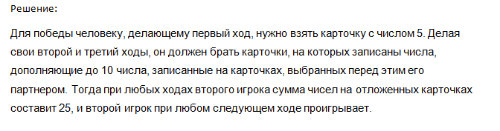

ВЫПОЛНИЛ

Фамилия **Нурисламова**

Имя **Рима**

Отчество **Рустамовна**

Класс **6**

Школа **МБОУ СОШ с.Аблаево**

Город (село) **с.Аблаево**

Район **Чекмагушевский**

Ф.И.О. учителя **Мустафина А.С.**